스피킹배틀 매뉴얼

프로그램 설치방법
1. 홈페이지(www.keymapedu.com)의 팝업창에서 바로가기를 클릭합니다.
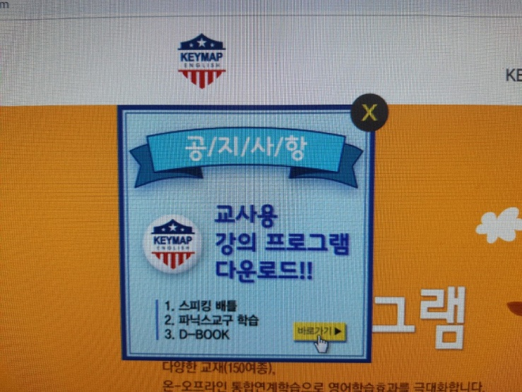

2. 이동된 페이지에서 위에 보이는 다운로드 경로를 클릭해서 프로그램을 다운로드합니다.
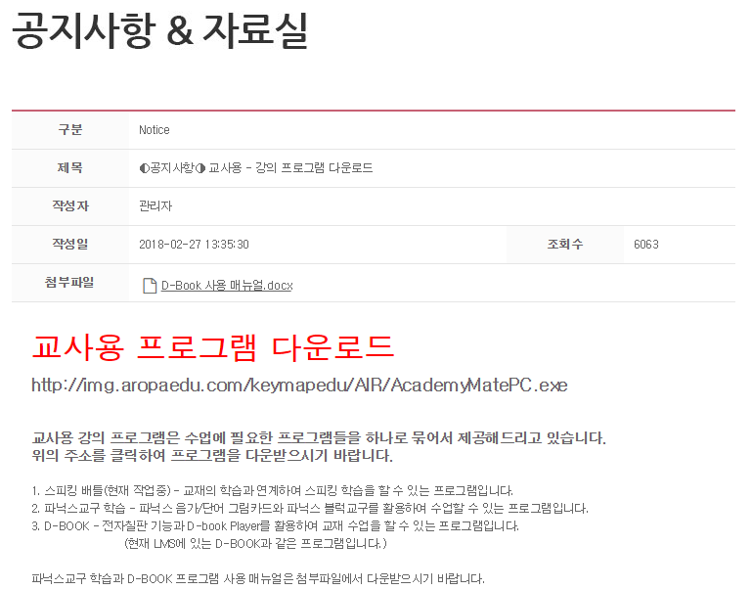

3. 다운로드 완료 후 프로그램 실행하여 설치합니다.
프로그램이 설치 후 수업하기 버튼 클릭하여 교사 아이디로 로그인합니다.
(바탕화면에 AcademyMatePC 아이콘 설치됨)

- 프로그램이 설치되지 않는 경우는 홈페이지 공지사항&자료실 메뉴에서
아래 공지사항에 있는 AcademyMatePC.zip파일을 다운로드해서 압축을 풀고 폴더
안에서 AcademyMatePC.exe 를 실행하시기 바랍니다.

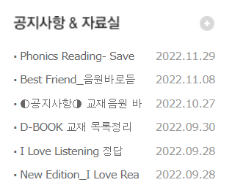

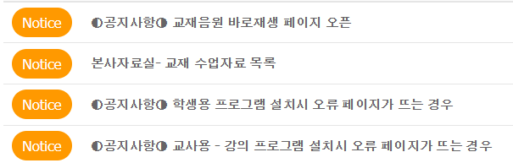

프로그램 실행방법
1. 학습 시작 전에 클래스관리 버튼을 클립합니다.

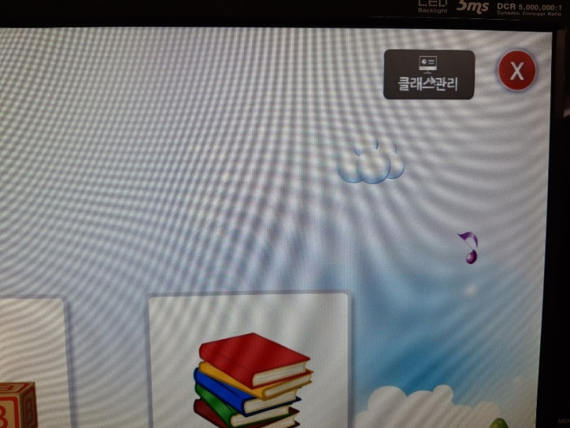

2. 클래스목록에서 수업하는 클래스를 선택하고 학생리스트에서 수업에 참여한 학생을 선택합니다. 그 후 아래에 있는 선택학생 수업참여 버튼을 클릭하여 학습할 학생들을 지정합니다.

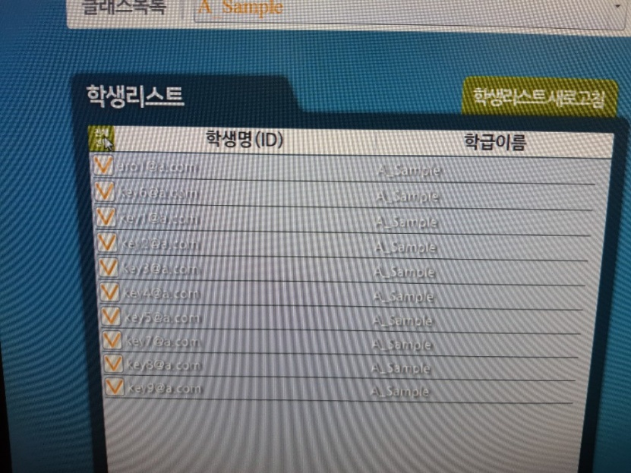

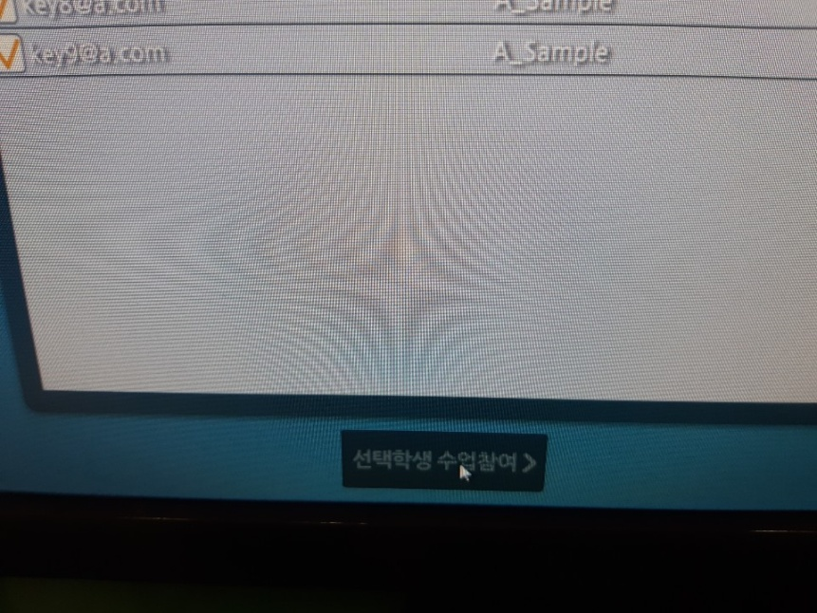
상단의 엑스버튼을 클릭하여 메인화면으로 나옵니다.

3. 메인화면에서 스피킹 배틀을 클릭하여 아래와 같이 교재를 선택합니다.

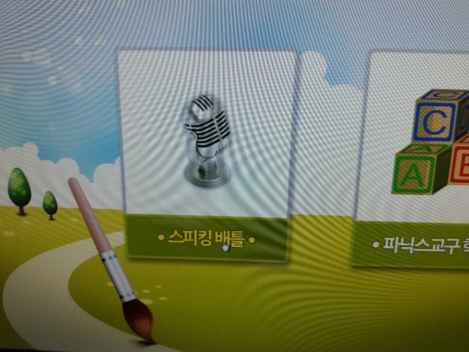
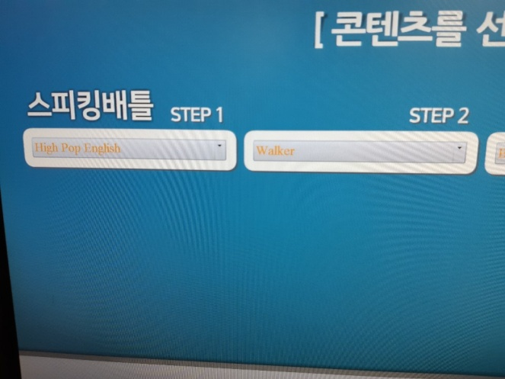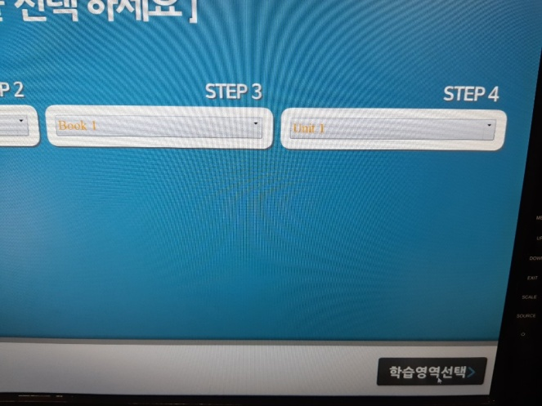

4. 학습영역선택을 클릭 후 다음화면에서 학습별 선택을 하여 학습을 실행합니다.

